采购项目技术、服务及其他商务要求
一、项目概况：为丰富市民的体育文化生活，推动全市篮球运动的普及和发展，促进文旅经济提档加速，特举办本次城市篮球联赛。本项目旨在对联赛的直播、宣传等方面进行全面规划，确保赛事的顺利进行和广泛传播。
二、服务内容：成交供应商须负责主场直播现场搭建（导播台、调音台、高清摄像机、慢动作（回放）、现场字幕、推拉流、广播级录机等）以及赛事推广等，具体内容如下：
1.主场直播4场（开幕式1场；决赛3场），包含导播台、调音台、高清摄像机、慢动作（回放）、现场字幕、推拉流、广播级录机等；
2.报纸、电视、广播、新媒体宣传不低于124（条、篇、个），其中短视频不少于62条。
通过以上直播方案、针对市县区的直播统筹办法、整体宣传方案以及短视频专项宣传方案的实施，确保全市篮球联赛的顺利进行和广泛传播。在比赛过程中，根据实际情况对方案进行调整和优化，提高联赛的质量和影响力，为市民带来更加精彩的篮球盛宴。
三、服务要求：
1.直播机位设置：
一号机位：设置在球场一侧的高处，与中线对齐，高度约为 3 —5 米。该机位主要用于拍摄全场比赛的整体画面，包括球员的跑位、战术布局以及比赛的整体节奏。可以捕捉到球队的进攻和防守转换，为观众提供宏观的比赛视角。
二号机位：设置在一号机右侧，高度相同。此机位用于补充一号机位的拍摄范围，中景拍摄，能够清晰地展现球员的动作和比赛情况（犯规、受伤、争议等）。两个机位相互配合，为观众提供全面的比赛画面。
三号机位：设置在一号机位下方，脚架地拍，该机位主要用于拍摄开球瞬间、换人、教练的战术布置、指挥动作以及球员与教练之间的交流情况。可以让观众了解到球队在比赛中的战术调整和教练的指导作用。
四号、五号机位：分别设置在两蓝球架下，拍摄球员投篮、扣篮等精彩瞬间，能够从正面捕捉到球员的投篮动作和篮球入网的画面，增强比赛的观赏性。
如人员、设备充足，可添设机位拍摄观众、赛场大全景等，反映观众的热情、加油助威的场景，营造出热烈的比赛氛围，让观众感受到现场的激情。
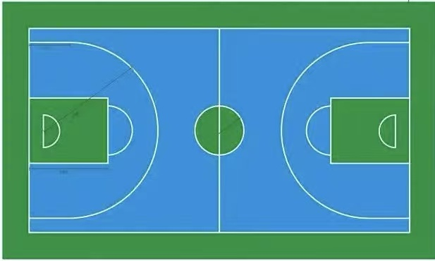
（四号） （五号）
（三号） （一号） （二号）
直播机位设置，供参考

2.人员配置要求：
2.1解说2 名：（赛事主办方负责）负责比赛的解说和现场互动，介绍比赛规则、球员信息、球队战术等内容，与观众进行实时交流，解答观众的疑问。
2.2慢动作回放制作1名：负责准确捕捉比赛的精彩画面，找准机会回放。
2.3现场字幕1名：负责制作、播放双方球员首发、替补名单，实时比分挂角（比赛计时）等。
3.赛事宣传要求：供应商须负责在报纸、电视、广播、新媒体上发布宣传不低于100（条、篇、个），其中短视频不少于30条。
四、商务要求：
1.服务时间：主场直播现场搭建须在比赛之前完成，赛事转播为4场（开幕式1场、决赛3场）、赛事宣传时间为在赛事举行期间同步进行。
2.服务地点：采购人指定地点。
3.付款方式：采购人与成交供应商在合同中自行约定。
★4.报价要求：供应商的报价为完成本项目所需的一切费用,包含人工、节目制作、道具租赁、运输、保险、税金等一切与本项目相关的费用,采购人不再另行支付其他费用。
5.违约责任：
5.1因成交供应商原因造成采购合同无法按时签订，视为成交供应商违约，成交供应商需支付相应的赔偿。
5.2在签订采购合同之后，成交供应商要求解除合同的，视为成交供应商违约，对采购人造成的损失的，成交供应商需支付相应的赔偿。
6.验收方式：采购人将严格按照政府采购相关法律法规以及《财政部关于进一步加强政府采购需求和履约验收管理的指导意见》财库【2016】205文件要求、采购文件规定的要求和响应文件及合同承诺的内容进行验收。

